Sol Honors Club 입주 창업팀 모집 계획

- Sol Honors Club 소개
  - Sol Honors Club은 엔디컷빌딩(W19) 남측에 새로 설치된 창업지원공간인 Sol Startup Center 구성 공간 중 하나로, 우수 창업팀을 위한 집중 지원 및 보육을 위해 마련된 공간입니다.
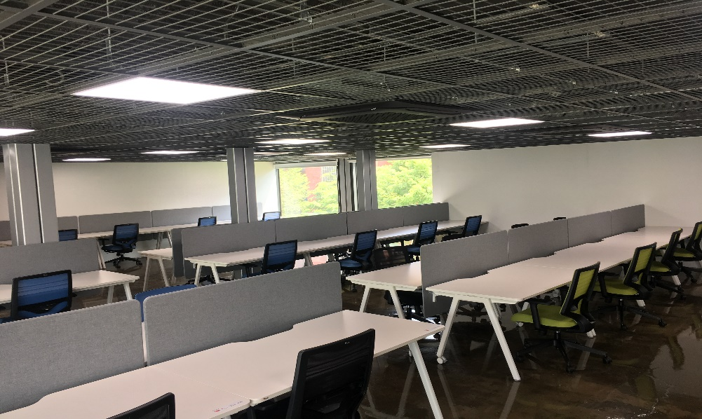
<사진 – 엔디컷빌딩(W19) 302호 Startup Honors Club 전경>

  - Sol Honors Club은 창업 역량이 뛰어난 창업팀들을 선발하여 총 28석의 팀별/개인별 구분된 업무 공간을 제공하여 창업 사업화에 집중할 수 있도록 합니다.
  - Sol Honors Club에 입주한 창업팀들은 전문성을 보유한 멘토 교수님들로부터 집중적으로 사업 모델 개발, 프로토타입 제작 등 사업화를 위한 집중 지원을 받게 됩니다.

- Sol Honors Club 입주팀 모집 개요
  - 지원 자격 : 우송대학교 재학생, 2년 이내 우송대 졸업생
  - 지원 내용 : Sol Honors Club 입주 권한 3개월 (3개월 단위로 재심사, 최대 2년까지 연장 가능)
  - 지원 일시 : 2019년 5월 14일 13:00까지 서류 접수
(창업지원단 직접 방문 접수 or 이메일 접수 (darjeeling1@nate.com))
  - 발표 평가 일시 : 2019년 5월 15일 16:00 엔디컷빌딩(W19) 112호 IDEA 3 회의실
  - 평가 결과 발표 : 개별 통보
  - 입주 시작 일시 : 2019년 5월 16일 09:00 부터

- Sol Honors Club 입주 신청 제출 서류 및 평가 기준
  - Sol Honors Club 입주 신청서
  - 창업 item 소개 자료 (평가 기준에 준하여 자유롭게 작성)

- 평가 기준 및 평가 심사 위원회 구성 방안
  - 평가 기준 (100)
    - 창업역량 (20)
- 팀 구성의 적절성 (10)
- 창업 의지 (10)
    - 구현 가능성 (40)
- 구현 가능한 기술 및 사업인가? (10)
- 창업팀 내 구현 역량을 확보했는가? (10)
- 구현 완료 후 시장에 적합한 혹은 영향을 끼치는 사업이 될 것인가? (10)
- 구현 완료 후 세상에 도움이 되는 사업인가? (10)
    - 사업성 (40)
- 창업 아이템에 관한 시장 및 경쟁자 분석이 되었고, 경쟁 극복 방안을 가지고 있는가? (10)
- 사업에 대한 예상 비용 지출 및 수익 확보 계획이 마련되었는가? (10)
- 사업성 분석 결과가 현실적이면서 타당하고 매력적인가? (10)
- 사업 추진에 대한 체계적 계획이 마련되어 있는가? (10)
  - 평가 방법
    - Sol Honors Club 입주 심사위원회를 구성하여 발표 평가
    - 심사위원별 3가지 평가기준별 점수를 합산/평균하여 창업 역량이 뛰어나고 실행력을 확보했으며, 장기적으로 우송대학교의 창업 지원 전략과 일치하는 팀을 점수가 높은 순서로 선발.
    - 평가 결과 순 상위 7개팀 선발
      - 단, 심사위원회의 일정 기대 수준 미만팀은 순위 안에 들어도 탈락
      - 평가 점수가 높으나, 순위권 밖에 밀린 팀은 입주 공간 공실 발생 시 별도 심사없이 직전 평가 점수순 입주
  - Sol Honors Club 입주 심사위원회 구성 방안
    - 창업지원단 교수 (글로벌창업센터장 포함)
    - 소프트웨어중심대학사업단 추천 교수 1명
    - 그 외 창업 관련 학교 추천 전문가 1명 (optional)

